Явления и вещества – Эффект призмы и преломление света

Свет – это лучи, исходящие от какого-то источника света. Солнце, например - источник света. Солнечный свет имеет белый цвет. Белый свет состоит из всех цветов, которые мы способны видеть.
Мы способны различать семь цветов: красный, оранжевый, жёлтый, зелёный, голубой, синий и фиолетовый (КОЖЗГСФ). Эти семь цветов вместе составляют цветовой спектр. Цветовой спектр мы видим, когда белый свет преломляется, проходя, например, через призму или каплю воды. Именно поэтому мы видим радугу, когда одновременно идёт дождь и светит солнце.

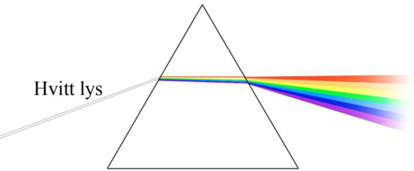

Призма разлагает белый свет на отдельные цвета. А в радуге капельки воды работают как маленькие призмы. Лучи света движутся волнообразно, а разные цвета имеют разные длины волн. Длина волны – это расстояние между двумя ближайщими высшими или низшими её точками. У лучей света, которые мы видим нашим глазом (видимый свет), длины волн очень маленькие: между 390 и 730 нанометров (нм). Самая длинная волна у красного цвета, а самая короткая – у фиолетового. Так как разные цвета имеют разные длины волн, цвета преломляются по-разному. Именно из-за этого цвета расположены всегда в одной и той же последовательности. Поэтому радуга всегда выглядит одиаково: красный сверху, а фиолетовый снизу.

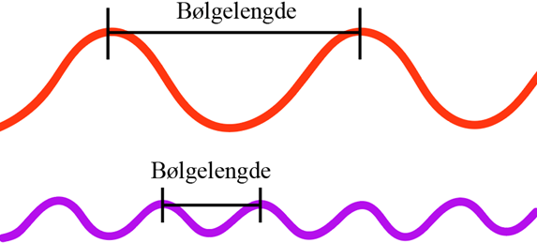

Цвета – это разные типы световых лучей. Поэтому нам нужет свет,
чтобы мы что-то могли увидеть. Когда белый солнечный свет попадает, например, на свитер, часть света отражается. Отражённые световые лучи отсылаются обратно (отражение), а не отражённые лучи поглощаются (поглощение).
Тот цвет, который мы видим нашим глазом – это отражённые лучи света. Если мы видим зелёный свитер, то это значит, что зелёный свет был отражён, а остальные лучи света были поглощены. Если свитер чёрного цвета, то это потому, что все лучи света были поглощены. Если же свитер белый, то все лучи света были отражены, поэтому он выглядит белым.

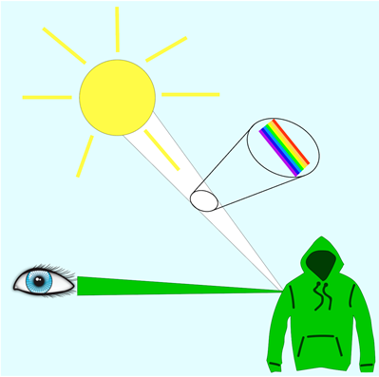

Вопросы к тексту Эффект призмы и преломление света

Выбери правильный ответ.

Какого цвета солнечный свет?

- Жёлтый
- Голубой
- Белый

Что мы видим, когда солнечный свет преломляется в дождевых каплях?

- Много дождевых капель
- Мы ничего не видим
- Радугу

Что такое отражение?

- Ношение рефлекса
- Лучи света отсылаются обратно
- Лучи сета не отсылаются обратно

Что такое поглощение?

- Лучи света отсылаются обратно
- Лучи света не отсылаютмя обратно
- Это видимый свет

Как можно увидеть, что свитер белый?

Все лучи света поглощаются свитером
Все лучи света отражаются от свитера

